涉执房地产处置司法评估报告

估价报告编号：赣怡信[房估] 字（2022）第07032号
估价项目名称：赣州经济技术开发区人民法院执行申请执行人曾昭梅与被执行人李小宏、杨文华借款合同纠纷一案涉及的位于赣州市章贡区琴江路5号华润中心C1区10号楼2405室的住宅房地产市场价值评估
估价委托人：赣州经济技术开发区人民法院
房地产估价机构：江西怡信房地产土地资产评估有限公司
注册房地产估价师：邵 勇 注册号：3520000070
查韶娉 注册号：3620000021
估价报告出具日期：二零二二年七月七日
致估价委托人函
赣州经济技术开发区人民法院：
受贵院委托，我们对贵院执行申请执行人曾昭梅与被执行人李小宏、杨文华借款合同纠纷一案涉及的位于赣州市章贡区琴江路5号华润中心C1区10号楼2405室的住宅房地产的市场价值进行了估价。
一、估价目的：为贵院确定财产处置参考价提供参考依据。
二、估价对象：赣州市章贡区琴江路5号华润中心C1区10号楼2405室一套住宅用途房地产，估价对象财产范围包括房屋所有权、所分摊的土地在剩余使用年期的土地使用权及房屋内部装修，但不包含动产、债权债务、特许经营权等其他财产或权益，估价对象房屋所有权人为李小宏、杨文华，规划用途为住宅，建筑面积为138.35㎡。
三、价值时点：2022年07月04日。
四、价值类型：根据《房地产估价基本术语标准》，本报告的价值类型为市场价值。
五、估价方法：采用比较法。
六、估价结果：本估价机构估价人员根据国家及政府有关部门颁布的法律法规、政策、标准和贵院提供的相关资料以及本估价机构掌握的资料，遵循公认的估价原则，按照严谨的估价程序，经评定、估算确定估价对象在价值时点满足本报告设定的估价假设和限制条件下的市场价值为：¥2,154,100元，人民币大写：贰佰壹拾伍万肆仟壹佰元整。详见下表：
估价对象估价结果一览表
坐落 | 权证号 | 房屋所有权人 | 建筑结构 | 所在层数/总层数 | 用途 | 建筑面积（㎡） | 评估单价（元/㎡） | 评估总价（元）
赣州市琴江路5号华润中心C1区10号楼2405 | 赣（2016）赣州市不动产权第0068902号 | 李小宏、王建伟 | 钢混 | 24/34 | 住宅 | 138.35 | 15,570 | 2,154,100
特别提示：
1、本报告仅限于估价委托人赣州经济技术开发区人民法院执行申请执行人曾昭梅与被执行人李小宏、杨文华借款合同纠纷一案涉及的房地产确定财产处置参考价提供参考依据，不作他用。
2、本估价报告的全文为一个不可分割的整体，报告使用者请详细查阅本报告的估价师声明、估价假设与限制条件、估价结果报告，以对本报告有一个全面正确的了解。
3、估价结果未扣除处置时应缴纳的拍卖费、契税、土地增值税、交易手续费、评估费、发证费等应缴纳的税费。

江西怡信房地产土地资产评估有限公司
法定代表人
二零二二年七月七日
目 录

致估价委托人函 2
估价师声明 5
估价假设和限制条件 6
估价结果报告 9
（一）估价委托人 9
（二）房地产估价机构 9
（三）估价目的 9
（四）估价对象 9
（五）价值时点 12
（六）价值定义 13
（七）估价原则 13
（八）估价依据 14
（九）估价方法 15
（十）估价结果 16
（十一）注册房地产估价师 17
（十二）实地查勘期 17
（十三）估价作业期 17
附件 18

估价师声明
我们郑重声明：
- 我们在本估价报告中陈述的事实是真实的和准确的，没有虚假记载、误导性陈述和重大遗漏。
- 本估价报告中的分析、意见和结论是我们自己独立、客观、公正的专业分析、意见和结论，但受到本估价报告中已说明的假设和限制条件的限制。
- 我们与本估价报告中的估价对象没有现实或潜在的利益，也与估价委托人及估价利害关系人没有利害关系。
- 我们对估价报告中的估价对象、估价委托人及估价利害关系人没有偏见。
- 我们依照中华人民共和国国家标准《房地产估价规范》【GB/T 50291-2015】、《房地产估价基本术语标准》【GB/T 50899-2013】进行分析，形成意见和结论，撰写本估价报告。

估价假设和限制条件
（一）一般性假设
1.估价委托人提供了不动产登记信息查询结果复印件，估价人员对估价委托人提供的估价对象的权属、面积、用途等资料进行了检查、核对，在无理由怀疑其合法性、真实性、准确性和完整性的情况下，假设估价委托人提供的资料均合法、真实、准确和完整；
2.本次估价以纳入估价对象财产范围内的房地产权属明确，无产权瑕疵，行政机关查封等禁止转让的情形，房屋、土地使用权权属无纠纷、估价对象房地产价款已全部缴清为假设前提；
3.估价对象在经济耐用年限内或批准的土地使用年限内能够按照本报告设定的用途正常使用并产生效益；
4.本报告对房屋安全、建筑质量缺陷、环境污染等影响估价对象价值的重大因素给予了关注，在无理由怀疑估价对象存在安全隐患且无相应的专业机构进行鉴定、检测的情况下，本报告以工程无结构性损害等质量缺陷，设备设施符合相关标准，装修符合相关标准（无空气污染、放射性辐射等），周边环境未受污染可以安全利用为假设前提；
5.本估价报告假设估价委托人提供的不动产登记信息查询结果复印件，记载的估价对象的房屋建筑面积准确；
6.估价对象为整个房地产中的一部分，本报告以估价对象应享有公共部位的通行权及水、电、路等共用设施的使用权为假设前提。
（二）未定事项假设
1.假设在价值时点后，宏观经济形势不会出现重大变化，估价对象所处地区的房地产市场供应关系不会出现重大变化，并且无不可抗力对估价对象造成重大影响。
2.假设国家宏观经济政策及房地产产业政策、税收政策、信贷政策不发生重大变化。
（三）背离事实假设
1.估价结果未考虑估价对象及其所有人已承担的债务、或者债务及经营决策失误或者市场运作失当对其价值的影响。
2.在价值时点，本次估价未考虑估价对象已被查封、抵押等因素的影响。
（四）不相一致假设
本次估价的估价对象不存在不相一致事项，故本次估价报告无不相一致假设。
（五）依据不足假设
1、 至价值时点，估价对象提供的《不动产登记信息查询结果》未记载估价对象房屋结构，经相关估价专业人员现场勘查及向委托方了解得知，本次估价对象房屋结构为钢混，根据本次估价目的，该推论仅在报告中使用，不作他用。若与实际不符，本次估价结果须作相应调整。
（六）估价报告使用限制
1.本报告只为估价委托人赣州经济技术开发区人民法院确定财产处置参考价提供参考依据，估价对象的用途为住宅。本估价报告仅供报告中列明的估价报告用途及估价对象的用途使用，若应用于其他估价报告用途与估价对象用途，本估价报告无效。
2.本估价报告的使用者为估价委托人和国家法律、法规规定的估价报告使用者，任何未经估价机构和估价委托人确认的机构或个人不能由于得到估价报告而成为估价报告使用者。
3.本估价报告使用期限自估价报告出具之日起为一年。若报告使用期限内，房地产市场或估价对象状况发生重大变化，估价结果需做相应调整或委托估价机构重新估价。
4.本报告估价结果的估算是以估价对象在价值时点的状况和本报告对估价对象设定的假设和限制条件为依据进行的。若国家有关政策、市场环境、估价对象的用途和使用方式以及估价中遵循的假设条件发生变化时，估价对象的估价结果也会发生变化，必要时应作相应调整或重新估价。
5.本估价报告及附件须同时完整使用方为有效，本估价机构不对仅使用报告中部分内容或使用不当所可能导致的任何损失承担责任。
6.对于其他可能影响估价的瑕疵事项，在估价委托人委托估价时未作特殊说明的，而房地产估价人员根据其执业经验一般不能获悉的情况下，估价机构及估价人员不承担相关责任。
7.未经估价机构书面同意，本估价报告的全部或部分及任何参考资料均不允许在任何公开发表的文件、通告或声明中引用，亦不得以其他任何方式公开发表。
估价结果报告
（一）估价委托人
委托人名称：赣州经济技术开发区人民法院
（二）房地产估价机构
单位名称：江西怡信房地产土地资产评估有限公司
单位地址：江西省南昌市东湖区青山南路7-9号A栋3.4号
法人代表：邵勇
备案等级：壹级
证书编号：赣建房评字2号
（三）估价目的
为赣州经济技术开发区人民法院执行申请执行人曾昭梅与被执行人李小宏、杨文华借款合同纠纷一案涉及的房地产确定财产处置参考价提供参考依据。
（四）估价对象
1、估价对象基本状况
1.估价对象财产范围及名称：本次估价对象为赣州市章贡区琴江路5号华润中心C1区10号楼2405室一套住宅用途房地产，房屋建筑面积为138.35平方米，本次评估结果包括房屋所有权、所分摊的土地在剩余使用年期的土地使用权及房屋内部装修，但不包含动产、债权债务、特许经营权等其他财产或权益。
2.坐落：估价对象为赣州市章贡区琴江路5号华润中心C1区10号楼2405室，所在宗地四至为：东：临桃江路，南：临三百山路，西：琴江路，北：临五指峰路。
3.规模：建筑物整体为地上共三十四层钢混结构住宅楼，估价对象为第24层住宅，建筑面积138.35㎡。
4.用途：估价对象在价值时点的规划用途为住宅。
5.权属：1）根据估价委托人提供的《不动产登记信息查询结果》复印件记载，房屋权益状况如下：
《权证号》编号 | 房屋所有权人 | 坐落 | 评估层/总楼层 | 用途 | 建筑结构 | 建筑面积（㎡)
赣（2016）赣州市不动产权第0068902号 | 李小宏、王建伟 | 赣州市琴江路5号华润中心C1区10号楼2405 | 24/34 | 住宅 | 钢混 | 138.35
2、估价对象权益状况
a、租赁状况：根据估价人员现场查勘，估价对象不存在租赁情况，本次估价设定估价对象无租赁权的财产进行评估。
b、查封状况：根据估价委托人介绍及评估人员现场勘查，估价对象未查封，本次估价设定估价对象无查封的财产进行评估。
c、抵押权状况：根据委托人提供的资料及介绍，估价对象未抵押，本次估价设定估价对象无抵押权的财产进行评估。
3、估价对象实物状况
（1）土地基本状况
1. 所在小区宗地四至为：东：临桃江路，南：临三百山路，西：琴江路，北：临五指峰路。
2.形状：所在楼宇宗地形状较规则多边形。
3.权利性质：出让。
4.规划条件：地上建筑物按规划条件进行建设。
5.开发程度：宗地红线内外“六通”（即通上水、通下水、通路、通电、通讯、通气），宗地内已建成。开发程度较好。
（2）建筑物基本状况
1.建筑结构：钢混结构。
2.设施设备：设有楼梯，配备给排水、配电、消防、通讯等设施。
3.装饰装修：估价对象小区现名为华润·幸福里二期，户型为三室两厅，楼宇外墙面为真石漆，入户门为防盗门，铝合金窗；估价对象客厅、餐厅地面为瓷砖，内墙为乳胶漆，顶棚为石膏板跌级吊顶；厨房地面为瓷砖，内墙为瓷砖，顶棚为铝扣板吊顶；卧室地面为木地板，内墙为乳胶漆，顶棚为乳胶漆；卫生间地面为瓷砖，内墙面为瓷砖，顶棚为铝扣板吊顶；阳台地面为瓷砖，墙面为瓷砖。
4.建成年份：估价对象于2015年建成。
5.维护状况：日常维护状况一般。
4、估价对象区位状况
1）、位置状况描述：
（1）坐落：赣州市章贡区琴江路5号华润中心C1区10号楼2405室；
（2）方位：处于章贡区琴江路，地理位置较好；
（3）朝向：客厅朝西，房间朝南；
（4）临街状况：小区西临临琴江路，临街状况较好；
（5）楼层：总层数为地上三十四层，列入本次估价范围的估价对象位于第24层；
（6）与重要场所距离：距离章贡区人民政府直线距离2公里，距离赣州火车站直线距离4公里。
2）、交通状况描述：
（1）道路：周边有登峰大道、琴江路等主次干道。
（2）出入可利用交通工具：周边有121路、31路等公交线路停靠交通运输局站，的士，交通便利度好。
（3）交通管制：无。
（4）停车方便程度：小区内设有停车位、停车便捷度一般。
3）、环境状况描述：
（1）自然环境：周边自然环境一般。
（2）人文环境：周边居住的居民素质较好、治安状况较好，人文环境较好。
（3）景观：区域内有万象城、中央公园等绿化较好的城市公园，绿化面积覆盖率较高，景观较好。
4）、繁华程度描述：
（1）学校：赣州中学、章贡中学等。
（2）银行：中国邮政储蓄银行、中国农业银行等。
（3）医院：赣州市人民医院南院等。
（4）其他：赣州市万象城购物中心等配套设施，公共配套设施齐全。
（五）价值时点
2022年07月04日
（六）价值定义
估价中采用市场价值标准，即所估价出的客观合理价格应是在公开市场上最可能形成或成立的价格。根据估价对象的实际状况及委托方要求，本报告为评估估价对象在本次估价假设条件和限制条件下于价值时点2022年07月04日的市场价值。
（七）估价原则
1、独立、客观、公正原则
要求注册房地产估价师和房地产估价机构站在中立的立场上，实事求是、公平正直地评估出对各方估价利害关系人均是公平合理的价值或价格。
2、合法原则
要求估价结果是在依法判定的估价对象状况下的价值或价格的原则。
3、最高最佳利用原则
房地产在法律上允许、技术上可能、财务上可行并使价值最大的合理、可能的利用，包括最佳的用途、规模、档次等。
4、替代原则
要求估价结果与估价对象的类似房地产在同等条件下的价值或价格偏差在合理范围内的。即估价不得明显偏离类似房地产在同等条件下的正常价格。同一供求范围内，在用途、规模、档次、建筑结构等方面类似的房地产之间具有相互影响作用，其价格会相互牵制而趋于一致。
5、价值时点原则
要求估价结果是在根据估价目的确定的某一特定时间的价值或价格。
（八）估价依据
（1）估价所依据的有关法律、法规和部门规章
1、《中华人民共和国民法典》（2021年1月1日起施行）；
2、《中华人民共和国城市房地产管理法》（2020年1月1日起施行）；
3、《中华人民共和国土地管理法》（2020年1月1日起施行）；
4、《中华人民共和国城镇国有土地使用权出让和转让暂行条例 》（中华人民共和国国务院令第055号，1990年5月19日起施行）；
5、《中华人民共和国资产评估法》【中华人民共和国主席令第46号】；
6、《最高人民法院关于人民法院确定财产处置参考价若干问题的规定》【法释﹝2018﹞15号】；
7、《人民法院委托评估工作规范》【法办﹝2018﹞273号】。
（2）估价采用的技术规程
1、中华人民共和国国家标准GB/T 50291－2015《房地产估价规范》；
2、中华人民共和国国家标准GB/T 50899-2013《房地产估价基本术语标准》。
（3）委托方及相关单位提供的有关资料
1、《江西省赣州经济技术开发区人民法院价格评估委托书》（2022）法技委字238号；
2、委托方提供的不动产登记信息查询结果复印件，。
（4）房地产估价机构和估价人员所搜集掌握的有关资料
1、评估人员现场勘察获得的估价对象实况资料
2、当地房地产市场租售价格调查及有关信息
（九）估价方法
1、估价方法的确定
根据《房地产估价规范》等，通行的评估方法有比较法、收益法、剩余法、成本法等。注册房地产估价师在认真分析所掌握的资料并对估价对象进行实地勘察后，根据估价对象的特点及本身的实际情况，遵照国家标准《房地产估价规范》，分析如下：
(1)比较法：估价对象作为住宅物业，当地类似物业较多，且区域内房地产交易市场上该类物业交易案例较多，因此可采用比较法进行评估。
(2)收益法：由于委托方未提供《国有土地使用权证》，无法确定房屋剩余使用年限，估价对象收益期较难确定；同时，当地售租比严重失衡，现实租金水平难以真实反映该小区房屋价值实际情况，故不适宜采用收益法评估。
(3)成本法：估价对象为单套住宅，不是独立开发建设的整体房地产，且现时住宅房地产价格与成本关联性弱，房地产的开发成本不能准确反映房地产的实际市场价值，故不适宜采用成本法。
(4)假设开发法（剩余法）：估价对象属已建成物业，本次估价是以现状用途使用对其价值最为有利为前提进行估价，不适宜更新改造、改变用途、重新开发，故不适宜采用假设开发法。
根据估价对象的特点及本身的实际情况，遵照国家标准《房地产估价规范》，经研究，在此次评估中，选取比较法作为本次估价采用的基本方法来求取估价对象价值。
2、本次选用估价方法技术路线
比较法：收集相类似房地产有关市场交易的资料，经过交易状况调整、市场状况调整、区位状况调整、实物状况调整、权益状况调整后，测算估价对象的比较价格。
（十）估价结果
根据评估目的，遵循估价原则，按照必要的估价程序，选取科学的评估方法，结合房地产估价经验，并在分析现有资料及查勘现场的基础上，综合得出估价对象在价值时点的市场价值为：¥2,154,100元，人民币大写：贰佰壹拾伍万肆仟壹佰元整。

估价对象估价结果一览表
坐落 | 权证号 | 房屋所有权人 | 建筑结构 | 所在层数/总层数 | 用途 | 建筑面积（㎡） | 评估单价（元/㎡） | 评估总价（元）
赣州市琴江路5号华润中心C1区10号楼2405 | 赣（2016）赣州市不动产权第0068902号 | 李小宏、王建伟 | 钢混 | 24/34 | 住宅 | 138.35 | 15,570 | 2,154,100
特别提示：
1、本报告仅限于估价委托人赣州经济技术开发区人民法院执行申请执行人曾昭梅与被执行人李小宏、杨文华借款合同纠纷一案涉及的房地产确定财产处置参考价提供参考依据，不作他用。
2、本估价报告的全文为一个不可分割的整体，报告使用者请详细查阅本报告的估价师声明、估价假设与限制条件、估价结果报告，以对本报告有一个全面正确的了解。
3、估价结果未扣除处置时应缴纳的拍卖费、契税、土地增值税、交易手续费、评估费、发证费等应缴纳的税费。
（十一）注册房地产估价师
参加估价的注册房地产估价师
姓名 | 注册号 | 签名 | 签名日期
邵 勇 | 3520000070 |  | 2022年07月07日
查韶娉 | 3620000021 |  | 2022年07月07日
（十二）实地查勘期
实地查勘日：2022年07月04日。
（十三）估价作业期
估价作业期：2022年07月04日至2022年07月07日。
附件

1.《江西省赣州经济技术开发区人民法院价格评估委托书》（2022）法技委字238号；
2.委托方提供的不动产登记信息查询结果复印件；
3.估价对象区域位置图；
4.估价对象现状照片；
5.房地产估价机构营业执照复印件；
6.房地产估价机构备案等级证书复印件；
7.注册房地产估价师证书复印件。

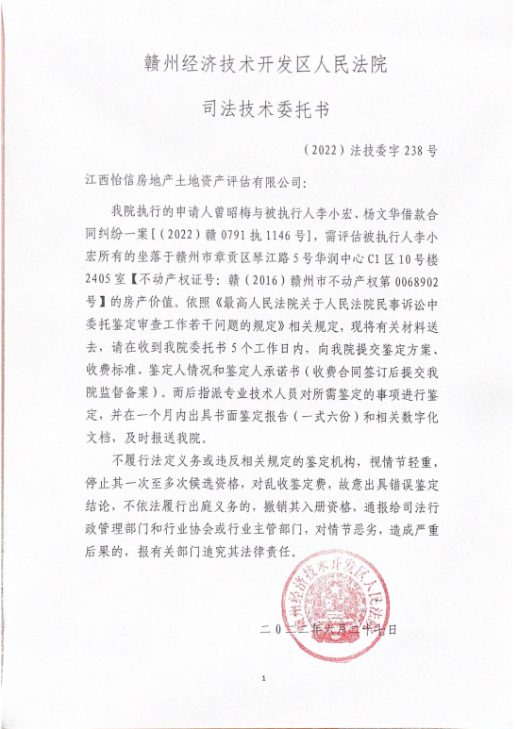

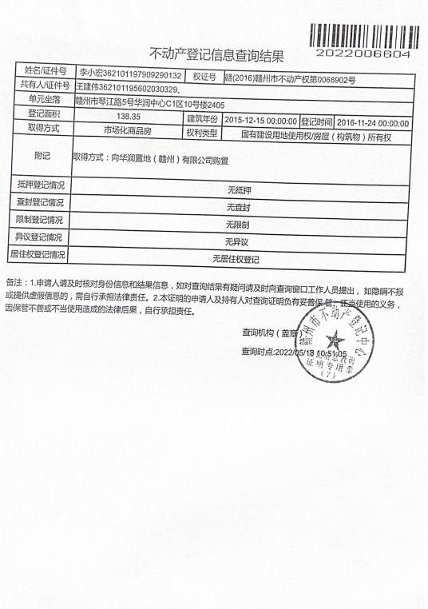
估价对象位置示意图
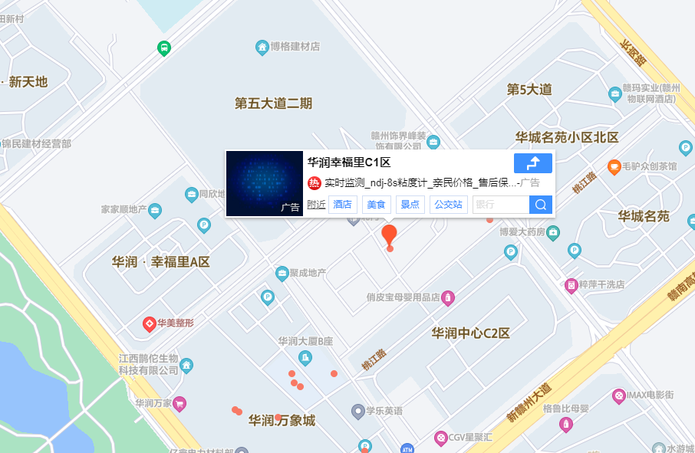
估价对象

估价对象现状照片
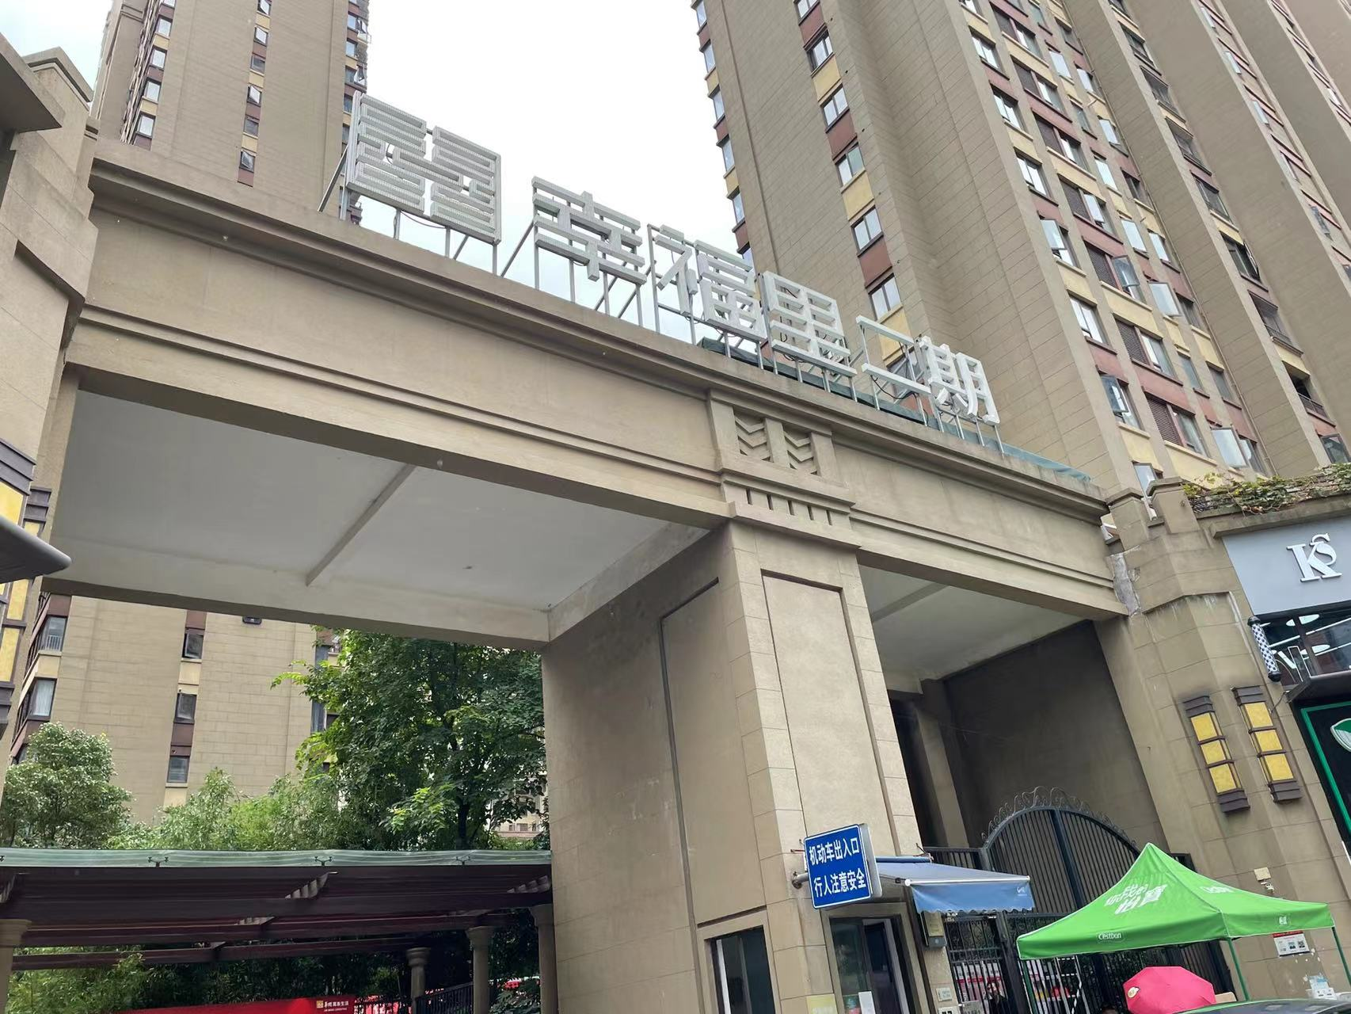 | 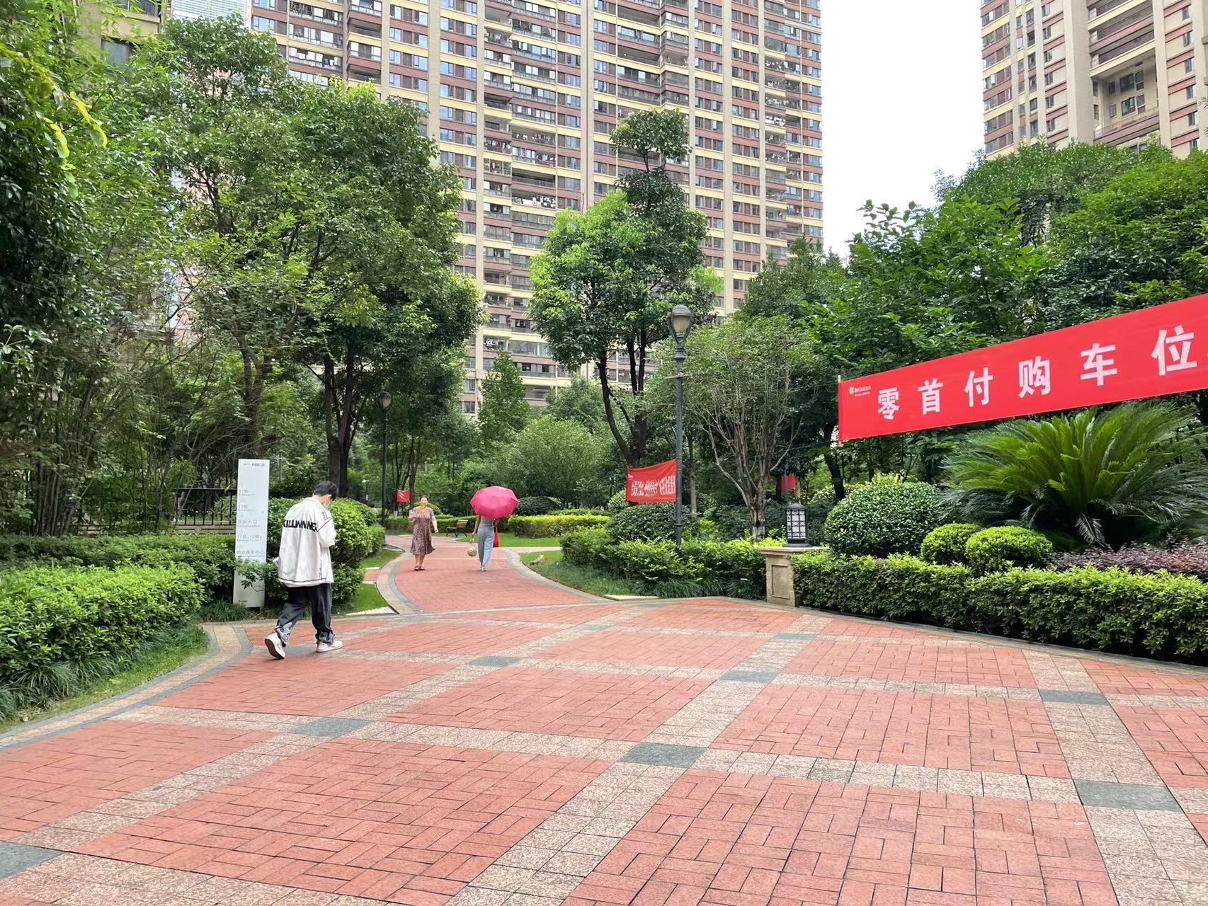
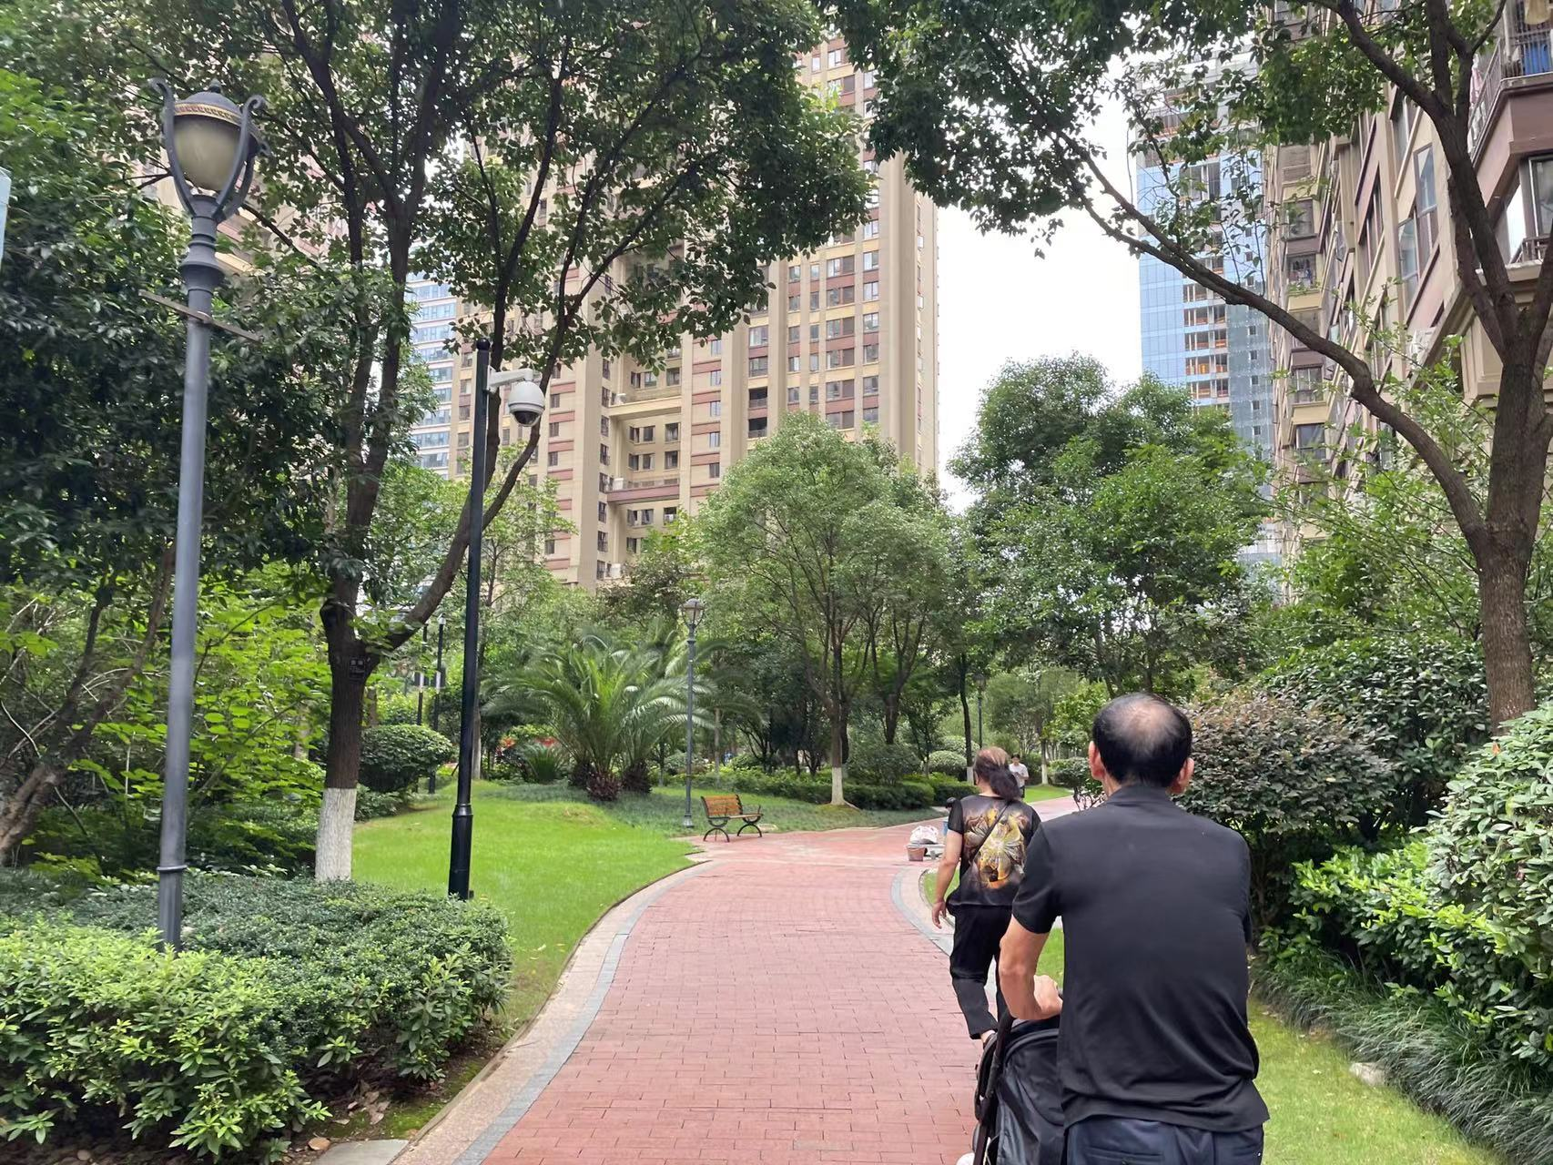 | 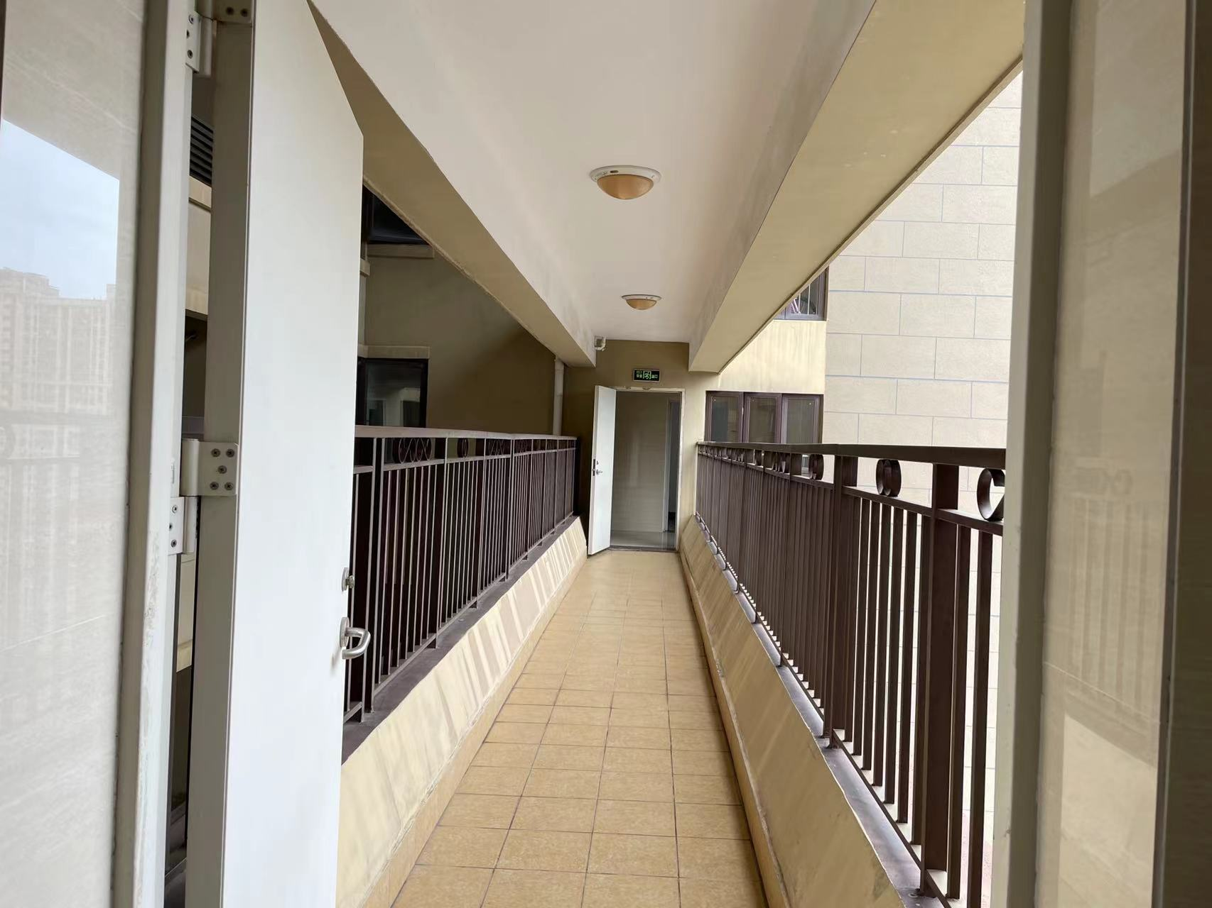
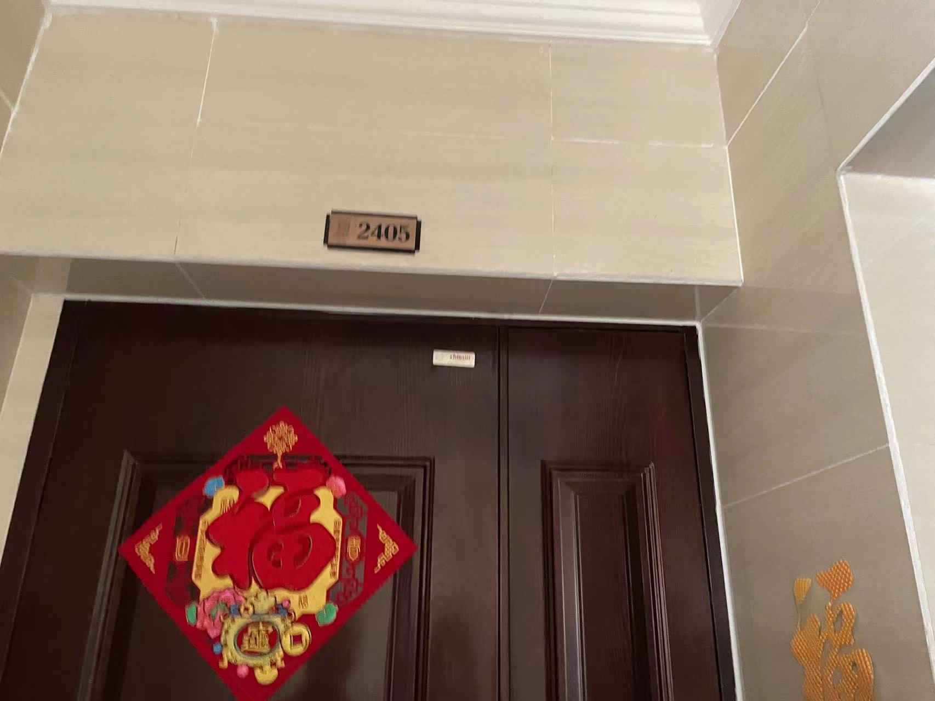 | 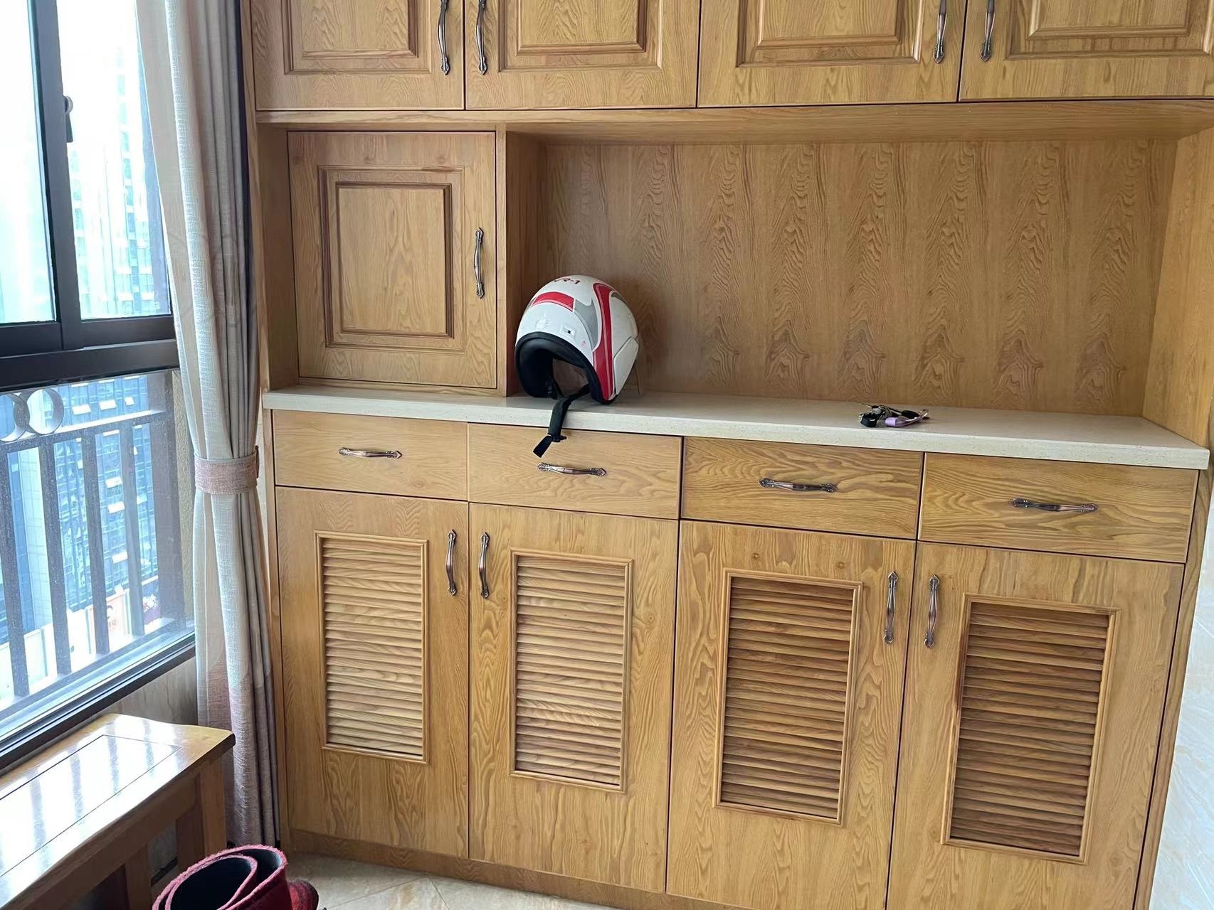
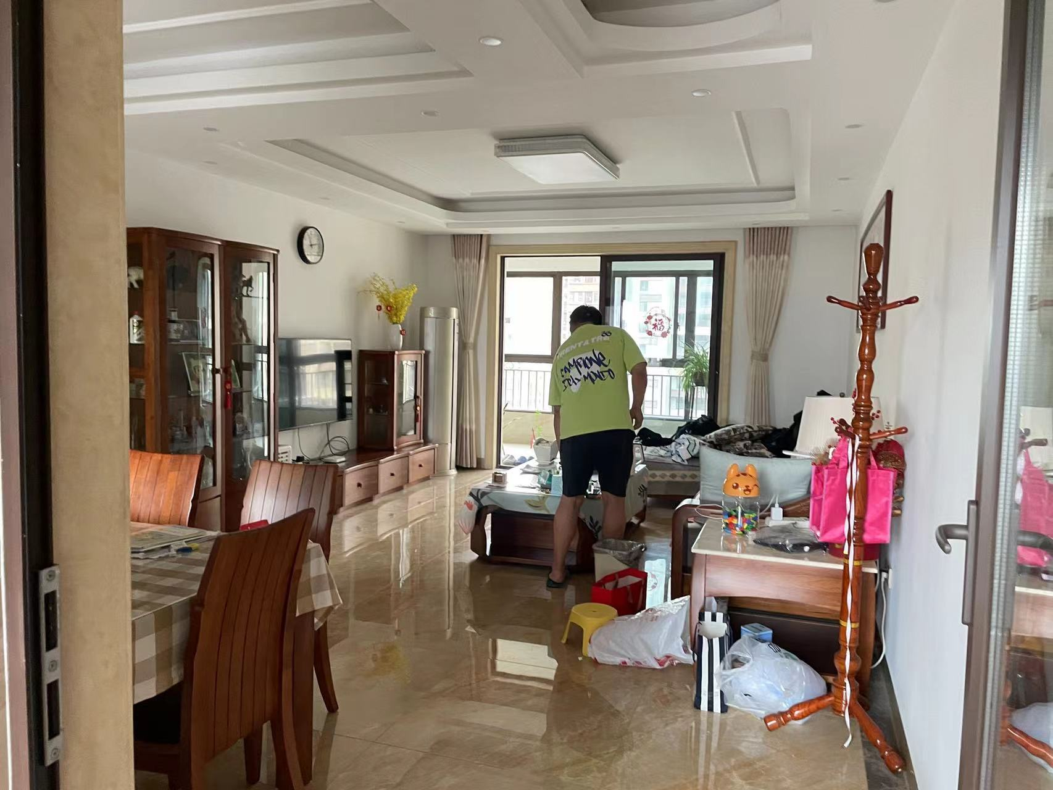 | 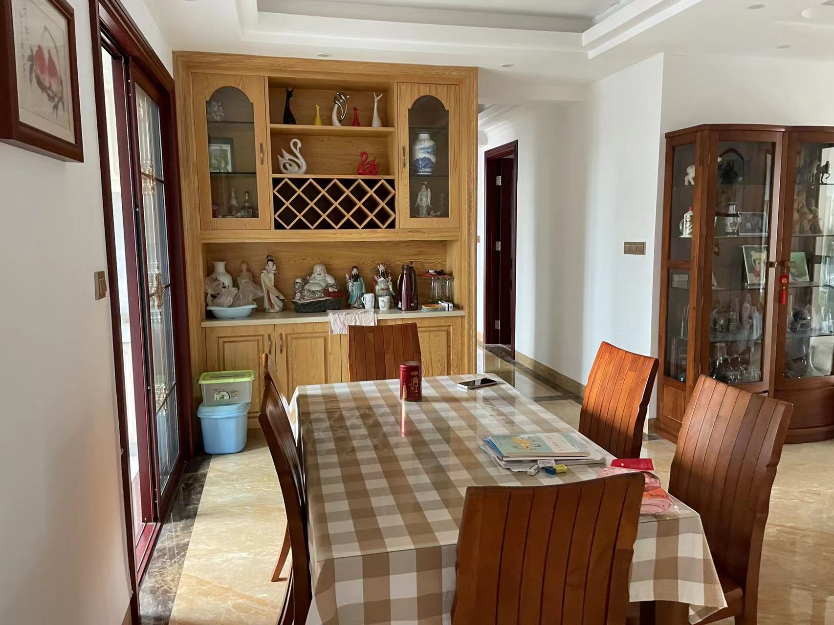
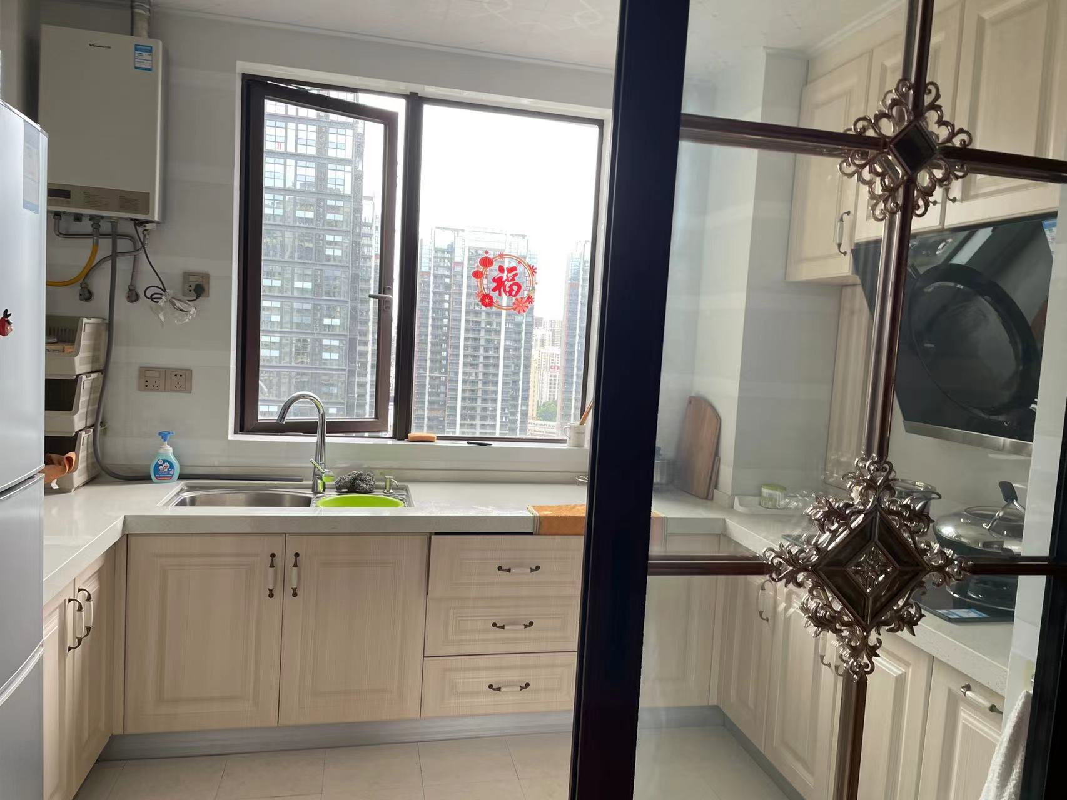 | 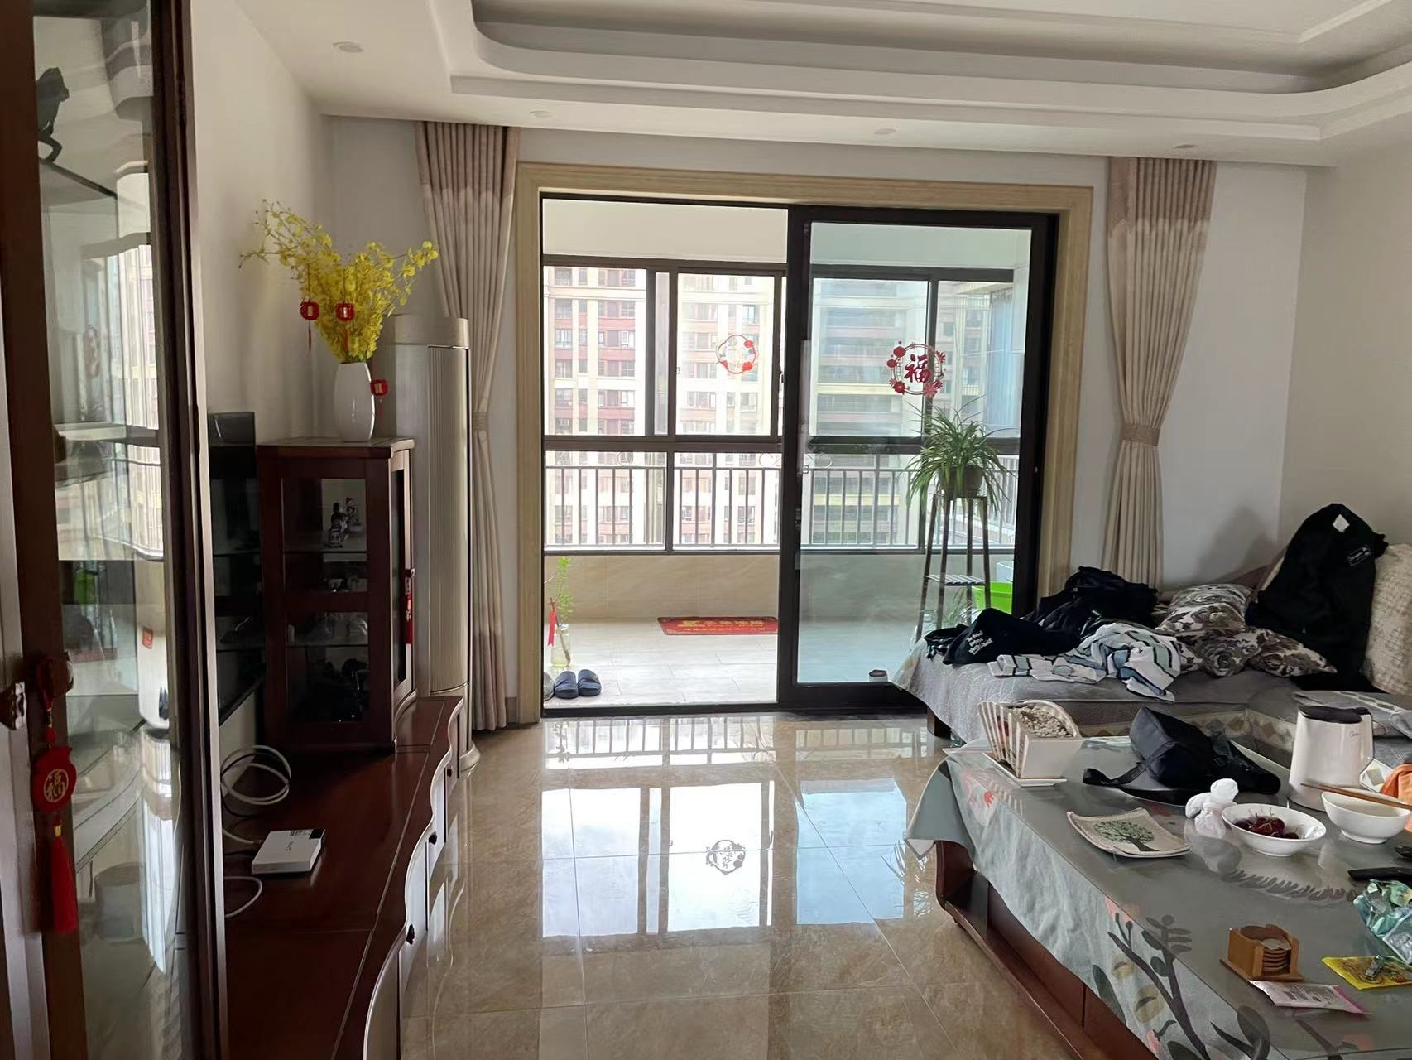
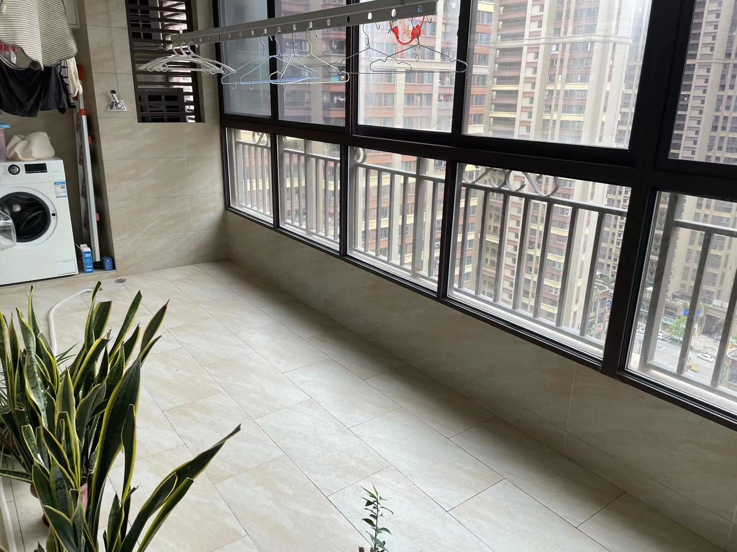 | 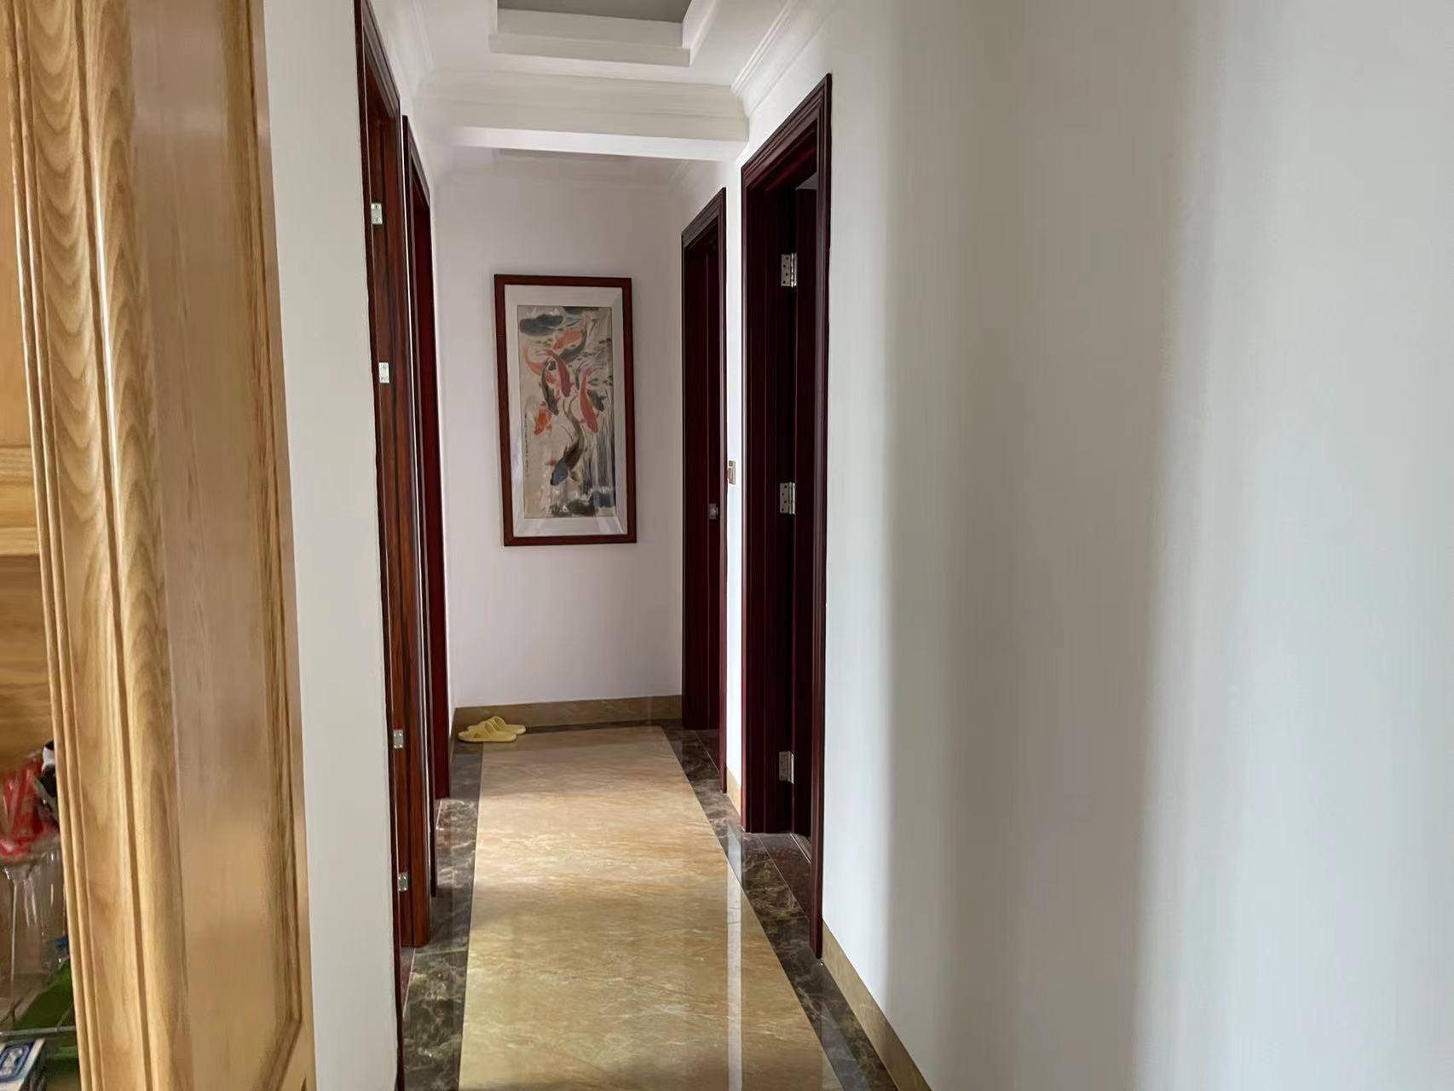
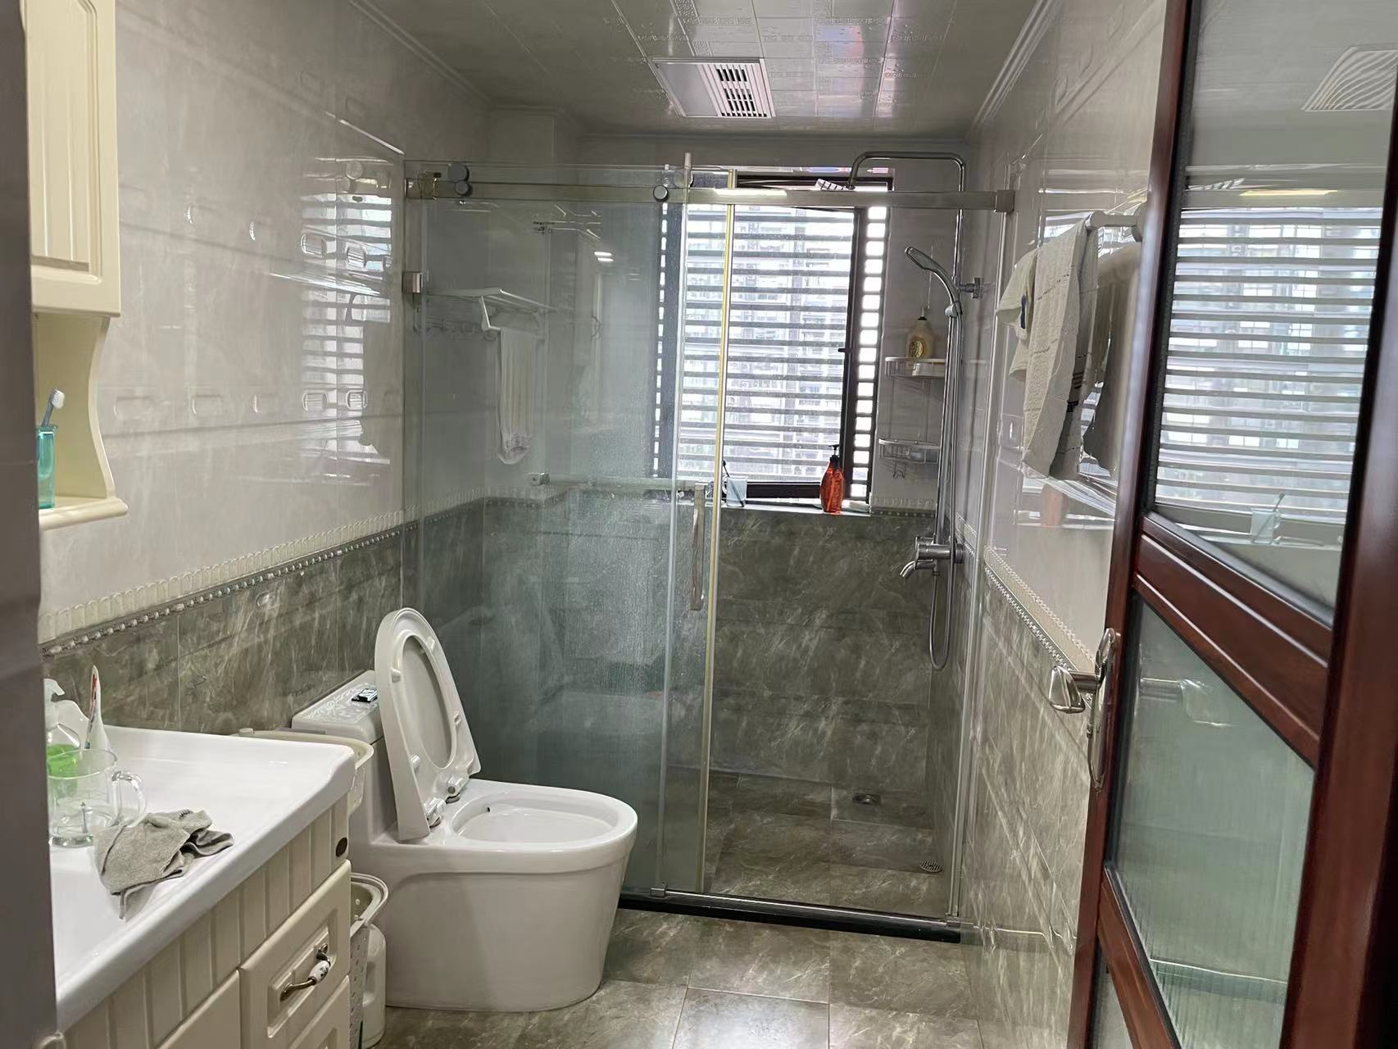 | 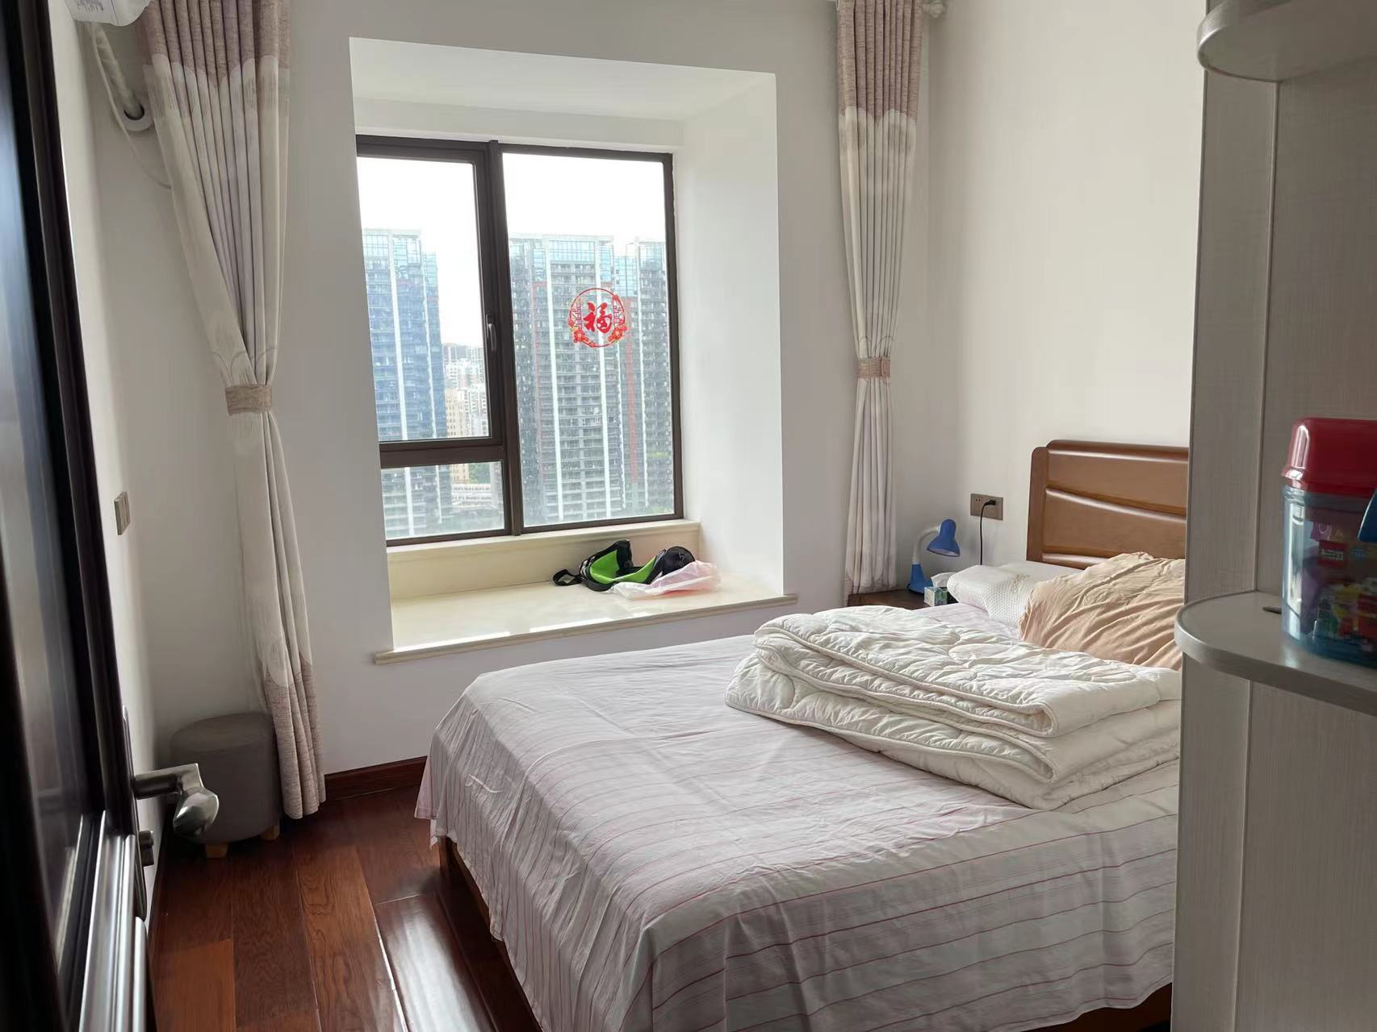
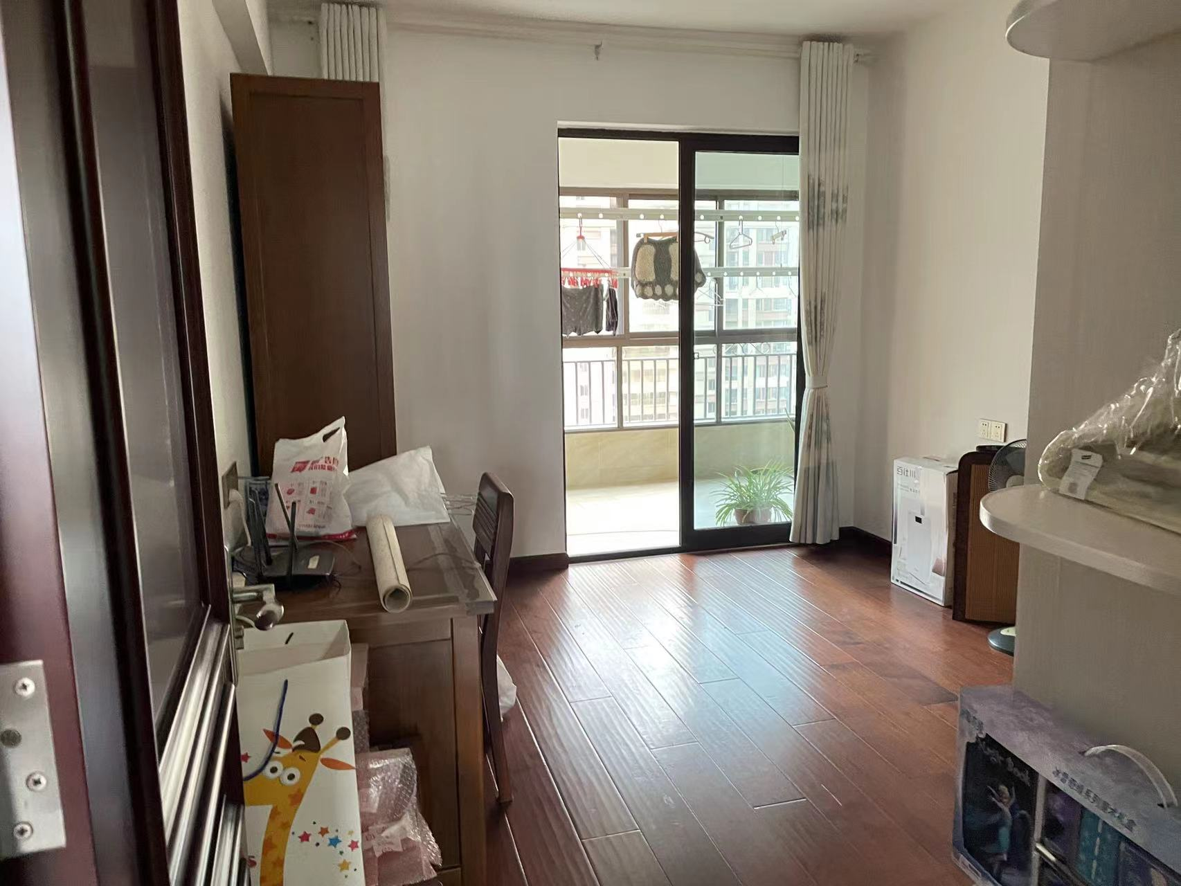 | 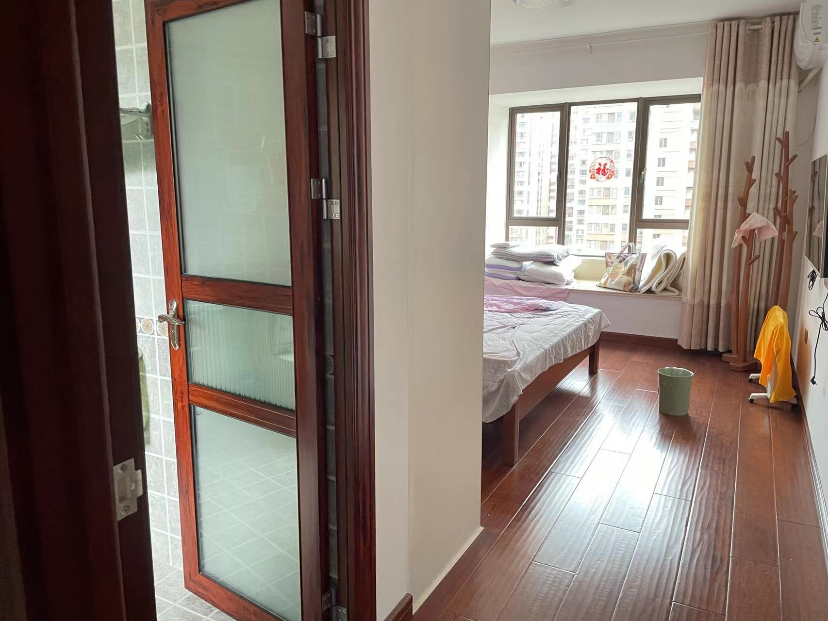
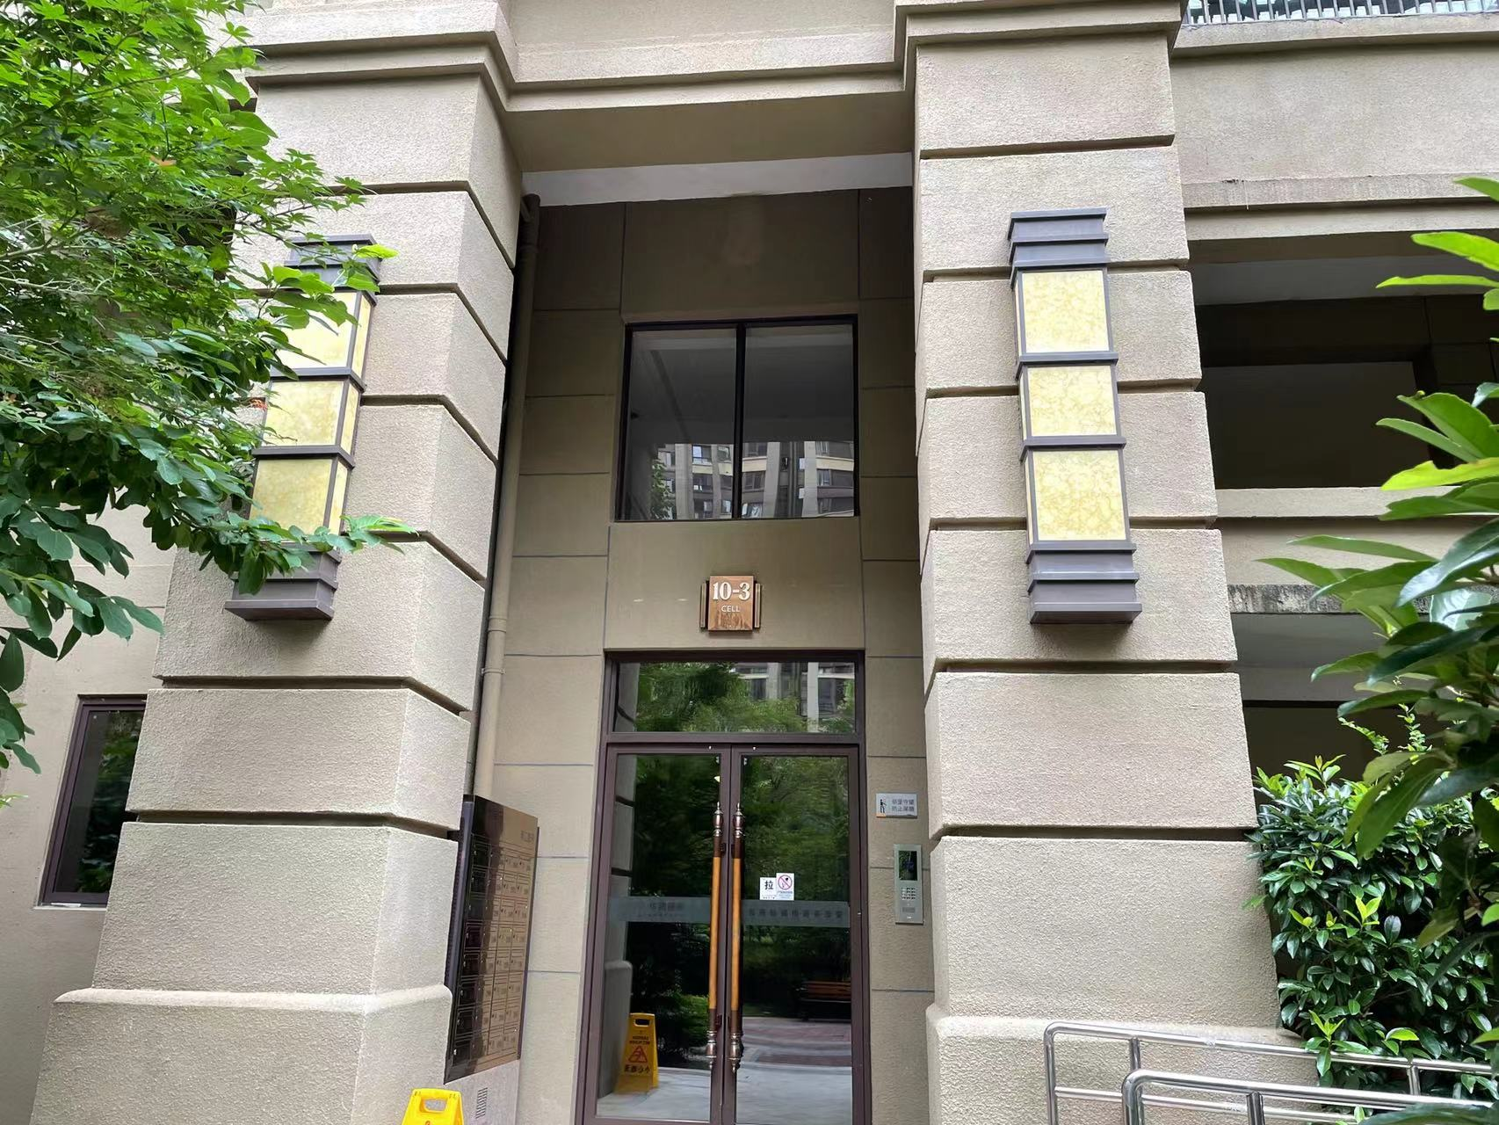 | 

